Министерство образования Республики Беларусь
Учреждение образования «Брестский государственный
технический университет»
Кафедра интеллектуальных информационных технологий

ПОЯСНИТЕЛЬНАЯ ЗАПИСКА
К КУРСОВОЙ РАБОТЕ ПО ДИСЦИПЛИНЕ
«Веб-технологии»
Тема: «Full-stack веб-приложение блог-платформы для создания, публикации и чтения лонгридов»
КР.АС-63.220028-05 81-00

Листов: 34

Выполнил:
студент 4 курса, ФЭИС,
группы АС-63
Ярмола А.О.

Проверил:
старший преподаватель
кафедры ИИТ
Несюк А.Н.

Брест 2026
СОДЕРЖАНИЕ
ВВЕДЕНИЕ 3
1. Постановка задачи 4
1.1 Исходные данные 4
1.2 Функциональные требования 5
1.3 Нефункциональные требования 6
1.4 Ограничения и допущения 8
1.5 Чеклист приемки 9
2. Разработка алгоритмов 11
2.1 Описание сущностей и связей 11
2.2 Алгоритм формирования ленты публикаций 12
2.3 Алгоритмы ключевых оперций 13
2.4 Транзакции и согласованность данных 15
2.5 Схема аутентификации и авторизации 16
3. Разработка программы (реализация) 18
3.1 Архитектура системы 18
3.2 Выбранный технологический стек и обоснование 19
3.3 Описание модулей сервера 20
3.4 Описание фронтенда 22
3.5 API-спецификация 24
3.6 Модель данных 25
3.7 Конфигурация окружения и инструкция по запуску 25
3.8 План деплоя 26
4. Тестирование 28
4.1 План тестирования 28
4.2 Список тестовых сценариев 29
4.3 Критерий прохождения тестов 30
4.4 Отчет о тестах 31
ЗАКЛЮЧЕНИЕ 32
СПИСОК СОКРАЩЕНИЙ 33
СПИСОК ИСПОЛЬЗОВАННЫХ ИСТОЧНИКОВ 34
Приложение А

ВВЕДЕНИЕ
В условиях активного развития цифровых технологий и роста объёма информации в сети Интернет возрастает значимость веб-платформ, предназначенных для публикации и структурированного представления текстового контента. Блоги и авторские сервисы используются в профессиональной и образовательной среде как инструмент обмена знаниями, аналитическими материалами и личным опытом. При этом всё большую популярность получают лонгриды как развернутые публикации, ориентированные на глубокое раскрытие темы и вдумчивое чтение. Несмотря на наличие множества решений, значительная часть платформ ориентирована на краткие форматы и потоковое потребление контента, вследствие чего длинные материалы часто теряются в общей ленте, а интерфейс не всегда обеспечивает комфортные условия для чтения. Это обусловливает актуальность разработки специализированных веб-систем, обеспечивающих удобную среду для написания и чтения лонгридов, структурирования материалов и взаимодействия пользователей с контентом. Целью данной курсовой работы является разработка современного full-stack веб-приложения для создания, публикации и чтения длинных текстовых материалов с поддержкой тегов, комментариев и лайков, а также с разграничением прав доступа пользователей. Для достижения поставленной цели выполнены анализ требований, проектирование архитектуры клиентской и серверной частей, разработка REST API, реализация аутентификации и авторизации, создание пользовательского интерфейса, организация хранения данных и проведение тестирования. В рамках курсовой работы реализована блог-платформа «Лонгрид», поддерживающая черновики, Markdown-редактор с предварительным просмотром, фильтрацию и поиск публикаций, комментирование и оценку постов, а также административные функции управления пользователями и справочными данными. Реализованное решение соответствует требованиям задания и демонстрирует применение современных веб-технологий, включая документацию API, автоматизированное тестирование и средства развертывания на основе контейнеризации.

Постановка задачи
Разрабатываемая информационная система создаётся на основании технического задания по варианту, предусматривающего реализацию веб-приложения блогового типа, ориентированного на публикацию и чтение длинных текстовых материалов. В рамках задания определены обязательные функциональные возможности, требования к архитектуре приложения, перечень сущностей предметной области и набор API-эндпоинтов для работы с пользователями, постами, тегами, комментариями и лайками. Настоящий раздел фиксирует исходные данные, требования и ограничения, которые определяют границы реализуемого решения и служат основой для последующих этапов проектирования и реализации.

1.1 Исходные данные
Исходными данными для разработки системы является техническое задание по варианту, включающее описание предметной области и минимально необходимого функционала блог-платформы для лонгридов. Предметная область охватывает процессы создания, хранения, редактирования, публикации и отображения текстового контента, а также взаимодействие пользователей с опубликованными материалами через теги, комментарии и лайки. Основное внимание уделяется удобству написания и чтения длинных текстов, структурированию контента, обеспечению поиска и фильтрации, а также контролю доступа к операциям изменения данных. В качестве архитектурного подхода выбрана клиент-серверная модель, в которой клиентская часть представляет собой браузерное веб-приложение, отвечающее за пользовательский интерфейс, ввод данных и навигацию, а серверная часть реализует бизнес-логику, обработку запросов, управление доступом и взаимодействие с базой данных. Обмен данными между клиентом и сервером осуществляется по протоколу HTTP в рамках REST-подхода, при этом формат передаваемых данных представлен JSON, что обеспечивает совместимость компонентов и упрощает тестирование. Хранение данных организовано с использованием реляционной базы данных PostgreSQL [6], а структура данных формализована посредством ORM Prisma [5], где схема и связи сущностей задаются в файле schema.prisma с явными ограничениями целостности. Для фиксации контракта взаимодействия и формального описания API используется спецификация OpenAPI, представленная в виде Swagger-документации в формате JSON, что позволяет определить доступные эндпоинты, параметры запросов, типы ответов и требования к авторизации. Наличие Swagger UI обеспечивает наглядную проверку реализованных методов и упрощает интеграцию между клиентом и сервером.

1.2 Функциональные требования
Функциональные требования определяют совокупность возможностей, которые предоставляет реализованная система для достижения целей проекта. Базовой функцией является управление публикациями и поддержка полного жизненного цикла работы с постом, включающего создание, редактирование, сохранение и публикацию материала. Аутентифицированный пользователь имеет возможность создавать новые публикации, изменять их содержимое и сохранять результаты работы. В системе реализована поддержка черновиков, позволяющая хранить публикации в неопубликованном состоянии и возвращаться к их редактированию в любое время, при этом публикация выполняется отдельной операцией, после которой материал становится доступным другим пользователям и включается в ленту. Для повышения удобства работы с текстовым контентом реализована поддержка разметки Markdown, позволяющая автору форматировать текст и получать предварительный просмотр итогового отображения материала на этапе редактирования. В системе реализован механизм формирования ленты публикаций, предназначенной для просмотра списка опубликованных постов, при этом поддерживается постраничная навигация, что обеспечивает корректную работу при увеличении объёма данных. Дополнительно реализованы функции фильтрации и поиска по различным параметрам, включая текстовый поиск, отбор по тегам и фильтрацию по автору, что обеспечивает доступ к релевантному контенту без необходимости просмотра всей ленты. Для классификации материалов используется система тегов, где теги представлены отдельными сущностями, привязываемыми к публикациям через связь многие-ко-многим, а управление справочником тегов доступно пользователям с административными правами, что позволяет поддерживать единый набор категорий и снижать риск появления дублирующихся значений. В системе реализованы механизмы взаимодействия пользователей с опубликованными материалами, включая добавление комментариев к постам и их отображение в хронологическом порядке, а также возможность удаления комментариев владельцем или администратором. Дополнительно реализована система лайков, позволяющая пользователям оценивать публикации, при этом обеспечивается ограничение на повторное выставление лайка одним пользователем одному посту, а интерфейс отображает счётчик лайков как индикатор популярности материала. Для обеспечения корректного доступа к функциям реализованы регистрация и вход пользователей, а также разграничение прав на основе ролей user и admin, что обеспечивает выполнение административных операций управления тегами и пользователями только при наличии соответствующих полномочий. Таким образом, функциональные требования охватывают обязательные сценарии использования блог-платформы по варианту задания и создают основу для последующего описания алгоритмов и программной реализации.

1.3 Нефункциональные требования
Нефункциональные требования определяют качественные характеристики системы и влияют на надёжность, удобство эксплуатации и возможность дальнейшего развития приложения. Требования к производительности заключаются в обеспечении предсказуемого времени ответа при типовой нагрузке, при этом ключевые операции, включая получение ленты публикаций, просмотр отдельного поста, работу с комментариями и лайками, должны выполняться без заметных задержек, обеспечивая комфортное взаимодействие пользователя с интерфейсом. Для снижения нагрузки на базу данных и ускорения повторяющихся запросов применяется постраничная выдача данных и кэширование часто запрашиваемых ресурсов, что позволяет оптимизировать работу системы при росте числа пользователей и контента. Масштабируемость приложения обеспечивается архитектурой серверной части, реализованной как stateless-сервис, что позволяет запускать несколько экземпляров backend-компонента и распределять нагрузку между ними без изменения бизнес-логики. Контейнеризация и использование средств оркестрации упрощают управление развертыванием и масштабированием компонентов, а наличие health-check эндпоинта позволяет контролировать готовность и работоспособность сервиса. Безопасность является ключевым требованием и обеспечивается механизмом аутентификации на основе JWT, который ограничивает доступ к защищённым API-операциям и предотвращает выполнение критических действий неаутентифицированными пользователями. Пароли пользователей не хранятся в открытом виде и сохраняются только в виде криптографических хешей, а серверная часть использует механизмы защиты HTTP-заголовков и настройки кросс-доменных запросов для снижения рисков распространённых веб-угроз. Передача данных в production-среде предполагает использование защищённого соединения на уровне инфраструктуры, при этом на уровне приложения реализованы меры, исключающие утечки чувствительной информации через сообщения об ошибках. Устойчивость системы достигается корректной обработкой исключительных ситуаций и возвратом понятных сообщений клиенту без раскрытия внутренней структуры приложения, а также ведением логирования ключевых событий и ошибок, что упрощает диагностику и сопровождение. Дополнительно система должна оставаться удобной для пользователя, поэтому интерфейс реализован как логически последовательный и интуитивно понятный, обеспечивающий однозначные сценарии работы с лентой, редактором, комментариями и административными разделами.

1.4 Ограничения и допущения
При разработке курсового проекта введены ограничения и допущения, обусловленные учебным характером работы, временными рамками и требованиями задания, что определяет границы реализуемой функциональности. Система ориентирована на реализацию минимально необходимого набора функций, предусмотренных вариантом, при этом дополнительные возможности, такие как загрузка мультимедийного контента, реализация рекомендаций, расширенные механизмы персонализации или работа в реальном времени, не являются обязательной частью решения и рассматриваются как направления дальнейшего развития. В проекте используется заранее выбранный современный технологический стек, соответствующий требованиям задания и обеспечивающий совместимость компонентов, при этом сравнительный анализ альтернативных решений не является целью курсовой работы и не влияет на оценку корректности реализации. Предполагается, что пользователи обладают базовыми навыками работы с веб-приложениями и понимают процедуры регистрации, входа в систему и взаимодействия с контентом, поэтому специальные обучающие механизмы и встроенные подсказки не реализуются. Ограничения также накладываются на эксплуатационную среду в рамках учебного проекта: не рассматриваются вопросы геораспределённой высокой доступности, резервного копирования на уровне инфраструктуры и сложных сценариев аварийного восстановления, поскольку эти аспекты выходят за рамки задания и могут быть предметом дальнейшего расширения. Таким образом, указанные ограничения и допущения позволяют сосредоточиться на проектировании архитектуры, реализации бизнес-логики, обеспечении целостности данных и подтверждении корректности работы системы средствами тестирования.

1.5 Чеклист приемки
Чеклист приёмки минимально жизнеспособного продукта предназначен для формализованной проверки соответствия реализованной системы требованиям технического задания и подтверждения готовности проекта к демонстрации. Приёмка начинается с проверки наличия репозитория с исходным кодом, включающего клиентскую и серверную части приложения, конфигурационные файлы окружения и инструкцию по запуску, при этом пункт считается выполненным, если проект поднимается в воспроизводимом виде и структура каталогов соответствует описанию в документации. Далее подтверждается корректная работа аутентификации и авторизации, где пункт считается выполненным, если регистрация создаёт пользователя в базе данных, вход возвращает JWT-токен, запросы к защищённым эндпоинтам без токена отклоняются, а операции администрирования недоступны пользователю без роли admin. Затем оценивается функциональность управления публикациями, и пункт считается выполненным, если пользователь может создать пост, сохранить его как черновик, повторно открыть для редактирования, выполнить публикацию отдельной операцией и увидеть опубликованный материал в общей ленте, доступной другим пользователям. Дополнительно подтверждается корректная работа Markdown-редактора с предварительным просмотром, где пункт считается выполненным, если введённая разметка отображается в виде форматированного текста без необходимости публикации материала. Проверяется работа ленты публикаций, и пункт считается выполненным, если поддерживаются постраничная навигация, поиск и фильтрация, а также корректно отображаются результаты при различных комбинациях параметров. Проверяется подсистема тегов, и пункт считается выполненным, если список тегов доступен для просмотра, администратор может создавать новые теги, а фильтрация по тегу корректно отбирает публикации. Проверяется подсистема комментариев и лайков, и пункт считается выполненным, если комментарий добавляется к опубликованному посту, отображается в интерфейсе и может быть удалён владельцем или администратором, а лайк может быть поставлен и снят, при этом повторная попытка поставить лайк не приводит к созданию дубликатов. Отдельно оценивается корректность обработки ошибок и валидации данных, и пункт считается выполненным, если при некорректных входных данных сервер возвращает понятные сообщения и корректные HTTP-статусы без раскрытия внутренней информации. Приёмка дополняется проверкой доступности документации API и сервисных эндпоинтов, где пункт считается выполненным, если интерфейс Swagger UI доступен по маршруту /api-docs, а проверка состояния сервиса выполняется через /health, что подтверждает готовность приложения к локальному запуску и демонстрации.

Разработка алгоритмов
В данном разделе приводится описание основных сущностей предметной области и их связей, а также алгоритмы, лежащие в основе ключевых операций системы. Алгоритмы формулируются в виде текстовых описаний и псевдокода и отражают фактическую реализацию серверной части приложения, включая формирование ленты публикаций с поддержкой фильтрации и пагинации, работу с комментариями и лайками, операции публикации черновиков и механизмы обеспечения целостности данных. Отдельное внимание уделено согласованности данных и схеме аутентификации на основе JWT, поскольку именно эти элементы определяют корректность работы бизнес-логики и безопасность доступа к защищённым операциям.

2.1 Описание сущностей и связей
Система оперирует набором сущностей, соответствующих предметной области блог-платформы. Пользователь представляет собой учетную запись, идентифицируемую уникальным электронным адресом, и содержит служебные поля для аутентификации и авторизации, включая хеш пароля и роль. Каждый пользователь может выступать автором публикаций, а также оставлять комментарии и выставлять лайки. Публикация представляет собой текстовый материал, содержащий заголовок и содержимое в формате Markdown, а также признаки публикации и временные метки создания и изменения. Публикация связана с автором отношением один-ко-многим, так как один пользователь может создавать множество постов, а каждый пост имеет ровно одного автора. Для классификации контента используется сущность тега, представляющая отдельное значение справочника категорий, при этом один тег может быть связан с множеством публикаций, а одна публикация может содержать множество тегов. Для реализации связи многие-ко-многим используется промежуточная сущность PostTag, содержащая идентификаторы поста и тега и выступающая носителем составного ключа, что обеспечивает уникальность связки и исключает повторное добавление одного и того же тега к публикации. Комментарий представляет собой текстовую запись, привязанную к конкретной публикации и автору, при этом один пост может иметь множество комментариев, а один пользователь может создать множество комментариев, что формирует связи один-ко-многим между Post и Comment, а также между User и Comment. Лайк представляет собой факт оценки публикации пользователем и используется для подсчёта популярности контента. Связь между пользователями и публикациями через лайки является отношением многие-ко-многим, однако на уровне данных вводится ограничение уникальности, согласно которому один пользователь может поставить не более одного лайка конкретному посту, что формально закрепляется уникальным составным ограничением по полям userId и postId. Таким образом, модель данных обеспечивает представление основных процессов системы и задаёт структуру, на основе которой формируются алгоритмы обработки запросов.

2.2 Алгоритм формирования ленты публикаций
Формирование ленты публикаций представляет собой операцию получения списка опубликованных постов с поддержкой пагинации, сортировки и фильтрации. Входными параметрами являются номер страницы и размер страницы, а также опциональные параметры фильтрации, включая текстовый поиск, отбор по тегу и отбор по автору. Базовым условием отбора является признак опубликованности, поскольку в ленте должны отображаться только опубликованные материалы, тогда как черновики доступны исключительно автору. Для обеспечения производительности лента кэшируется в Redis [7] по ключу, учитывающему все параметры запроса, что позволяет возвращать повторяющиеся результаты без выполнения запросов к базе данных. При отсутствии данных в кэше сервер формирует критерии отбора, вычисляет параметры смещения и лимита для пагинации, выполняет запрос к базе данных с сортировкой по дате создания в порядке убывания, после чего сохраняет результат в кэше с ограниченным временем жизни и возвращает клиенту.
Псевдокод алгоритма формирования ленты публикаций может быть представлен следующим образом: функция GetFeed принимает page, limit, tag, search, authorId, нормализует параметры и формирует ключ кэша вида posts:list:page:<page>:limit:<limit>:tag:<tag>:search:<search>:author:<authorId>. Затем выполняется попытка чтения данных из Redis [7]. Если кэш содержит данные, они возвращаются немедленно как результат операции. Если кэш не содержит данных, формируется объект условий where, в котором фиксируется published равно true. При наличии authorId добавляется условие where.authorId равно authorId. При наличии search добавляется условие частичного совпадения по заголовку или содержимому, реализуемое как поиск подстроки без учета регистра. При наличии tag добавляется условие наличия связанного тега, что реализуется через проверку связей PostTag и Tag. Далее вычисляются skip и take, где skip равен (page минус 1) умножить на limit, а take равен limit. После этого выполняется запрос к базе данных для получения списка постов с указанными условиями, сортировкой по createdAt в порядке убывания и включением связанных данных, необходимых клиенту, например автора, тегов и агрегированных значений, таких как количество комментариев и лайков. Результат сериализуется и сохраняется в Redis [7] с TTL, после чего возвращается клиенту. Для обеспечения актуальности данных при изменении постов выполняется инвалидация кэша, что предотвращает длительное хранение устаревших результатов и гарантирует корректность выдачи после операций создания, обновления, публикации или удаления материалов.

2.3 Алгоритмы ключевых оперций
Алгоритм регистрации пользователя начинается с приема входных данных, включающих имя, электронную почту и пароль. На первом этапе выполняется валидация формата почты и минимальных требований к паролю. При успешной валидации сервер проверяет отсутствие пользователя с указанной почтой, так как электронный адрес является уникальным идентификатором. Если почта уже существует, возвращается ошибка конфликта. Если пользователь отсутствует, пароль преобразуется в криптографический хеш с использованием алгоритма bcrypt с заданным количеством раундов, после чего создаётся запись пользователя в базе данных с ролью по умолчанию user. В ответ клиенту возвращается подтверждение успешной регистрации и базовые данные пользователя без чувствительных полей. Алгоритм входа пользователя включает поиск записи по электронной почте, проверку соответствия введенного пароля хешу, после чего при успешной проверке формируется JWT-токен, содержащий идентификатор пользователя и его роль. Токен подписывается секретным ключом, имеет ограниченный срок действия и возвращается клиенту для последующей авторизации запросов.
Алгоритм создания поста выполняется только для аутентифицированного пользователя. Сервер принимает заголовок, содержимое и набор тегов, выполняет валидацию, после чего создаёт запись поста в состоянии черновика, то есть с признаком published равным false. Далее создаются связи PostTag для каждого указанного тега, при этом уникальность связей обеспечивается составным ключом. После успешного сохранения сервер выполняет инвалидацию кэша ленты, так как даже черновики могут влиять на индивидуальные представления данных автора, например на список черновиков. Алгоритм публикации черновика реализуется как отдельная операция, в которой сервер проверяет существование поста и права пользователя, поскольку публиковать пост может либо автор, либо администратор. После успешной проверки выполняется обновление признака published на true и фиксация времени изменения, затем производится инвалидация кэша списка постов и возможного кэша конкретного поста, после чего клиент получает обновлённое представление публикации. Алгоритм получения черновиков пользователя отличается от общей ленты тем, что условием выборки является authorId текущего пользователя и published равное false, что исключает доступ к черновикам других пользователей и обеспечивает корректное разграничение прав.
Алгоритм добавления комментария выполняется при наличии аутентификации и включает проверку существования целевого поста и его опубликованности, так как комментирование черновиков не допускается. Далее сервер принимает текст комментария, выполняет валидацию и создаёт запись Comment, связанную с постом и текущим пользователем. После добавления комментария выполняется инвалидация кэша конкретного поста, чтобы при повторном запросе данные были актуальны. Алгоритм удаления комментария включает проверку существования комментария и прав доступа, так как удалить комментарий может его автор или администратор. После проверки комментарий удаляется, а связанные кэшированные данные поста при необходимости инвалидируются.
Алгоритм постановки лайка выполняется как операция создания записи Like с текущим userId и указанным postId. Перед выполнением операции проверяется существование поста и его опубликованность. Далее выполняется попытка создать запись Like. В случае, если пользователь уже ставил лайк, срабатывает ограничение уникальности по полям userId и postId, и сервер возвращает корректную ошибку без создания дубликата. При успешном создании лайка сервер инвалидирует кэш конкретного поста и кэши ленты, чтобы счётчики лайков обновились в выдаче. Алгоритм снятия лайка реализуется как удаление записи Like по паре userId и postId, после чего также выполняется инвалидация кэша для актуализации счётчиков. Таким образом, ключевые операции системы реализованы как набор изолированных REST-вызовов с явными проверками прав, валидацией данных и поддержкой актуальности кэшированных представлений.

2.4 Транзакции и согласованность данных
Согласованность данных в системе обеспечивается сочетанием ограничений на уровне базы данных и логики серверной части. Для предотвращения дублирования лайков используется уникальное составное ограничение по userId и postId, благодаря которому невозможно создать два лайка одним пользователем одному посту, даже при конкурентных запросах. Уникальность пользователя обеспечивается ограничением по email, что предотвращает регистрацию нескольких учетных записей с одинаковым адресом электронной почты. При выполнении операций, затрагивающих несколько таблиц, например при создании или обновлении поста вместе с привязкой тегов, целесообразно рассматривать использование транзакций для обеспечения атомарности, то есть гарантии того, что все изменения будут применены полностью либо не будут применены вовсе. В рамках реализации такие операции могут выполняться либо через транзакционный механизм ORM, либо посредством последовательных запросов с контролем ошибок и последующей корректной обработкой нештатных ситуаций. Дополнительным аспектом согласованности является актуальность данных при использовании кэша, поэтому после операций изменения контента выполняется инвалидация кэшированных значений по ключам, связанным с лентой и отдельными постами, что исключает длительное отображение устаревшей информации и обеспечивает корректное обновление счётчиков и списков на клиенте. Таким образом, согласованность достигается за счет строгих ограничений целостности в базе данных и управляемого жизненного цикла кэша на уровне серверной логики.

2.5 Схема аутентификации и авторизации
Аутентификация в системе реализована на основе JWT и предназначена для идентификации пользователя и защиты операций изменения данных. После регистрации пользователь получает возможность выполнить вход, передав учетные данные на сервер. Сервер проверяет корректность пары email и пароль, после чего формирует JWT-токен, содержащий идентификатор пользователя и его роль, и подписывает токен секретным ключом. Полученный токен возвращается клиенту и сохраняется на стороне браузера, что позволяет использовать его при последующих запросах к API. При обращении к защищенным эндпоинтам клиент добавляет токен в заголовок Authorization в формате Bearer, после чего на сервере выполняется проверка подписи и срока действия токена. При успешной проверке сервер извлекает из токена идентификатор пользователя и роль и привязывает их к контексту выполнения запроса, что позволяет применять единый механизм контроля доступа. Для разграничения прав используется набор проверок, реализованных в middleware, где базовая проверка подтверждает факт аутентификации, проверка административного доступа ограничивает выполнение отдельных операций пользователям с ролью admin, а проверка владения ресурсом допускает изменение и удаление объектов только их владельцем либо администратором. Такая схема обеспечивает единый и прозрачный подход к безопасности, исключает доступ к критическим операциям без токена и позволяет реализовать предсказуемое разграничение прав между различными категориями пользователей.

Разработка программы (реализация)
В данном разделе приводится описание практической реализации разработанной системы, включая архитектуру приложения, выбранный технологический стек и обоснование его применения, структуру серверной и клиентской частей, описание основных модулей и страниц, спецификацию REST API, модель данных, а также способы конфигурации окружения, локального запуска и варианты развертывания. Описание ориентировано на фактическую реализацию проекта и отражает состав компонентов, их ответственность и принципы взаимодействия между ними, что позволяет воспроизвести запуск системы и подтвердить соответствие требованиям технического задания.

3.1 Архитектура системы
Реализованное приложение построено по клиент-серверной архитектуре и включает браузерный клиент, сервер приложений и подсистему хранения данных, а также вспомогательные компоненты, обеспечивающие производительность и наблюдаемость. Клиентская часть представляет собой одностраничное веб-приложение на базе React [3], которое отвечает за отображение пользовательского интерфейса, маршрутизацию, управление состоянием авторизации и выполнение HTTP-запросов к серверу. Серверная часть реализована на Node.js [1] и Express [4] и предоставляет REST API для выполнения операций над пользователями, публикациями, тегами, комментариями и лайками, а также реализует бизнес-логику, валидацию, контроль доступа и обработку ошибок. Основное хранилище данных представлено PostgreSQL [6], доступ к которому осуществляется через Prisma ORM [5], что обеспечивает типобезопасные запросы, формализацию схемы и контроль целостности данных. Для ускорения повторяющихся запросов используется Redis [7], выполняющий роль кэша для ленты постов и отдельных публикаций, при этом сервер поддерживает инвалидацию кэша при изменении контента. Для документирования интерфейсов API используется Swagger UI, а для контроля работоспособности и мониторинга реализованы health-check эндпоинт и выдача метрик в формате Prometheus. Для воспроизводимого запуска применяются Docker [8] и Docker Compose, а для развертывания в кластерной среде предусмотрены Kubernetes [9] манифесты, включающие конфигурацию сервисов, деплойментов, probes и autoscaling, что обеспечивает пригодность решения к эксплуатации и демонстрации в различных окружениях.

3.2 Выбранный технологический стек и обоснование
Клиентская часть реализована с использованием React [3] и TypeScript [2], что позволяет строить компонентный интерфейс, повышать надежность разработки за счет статической типизации и обеспечивать удобную поддержку приложения при росте числа страниц и компонентов. Для маршрутизации используется React Router, обеспечивающий навигацию между страницами без перезагрузки, а для выполнения запросов к API применяется Axios, упрощающий работу с HTTP и заголовками авторизации. Серверная часть построена на Node.js [1] и Express [4] с использованием TypeScript [2], что позволяет унифицировать язык разработки на всем стеке, ускорить разработку и обеспечить читаемую архитектуру модулей. Для работы с базой данных используется Prisma ORM [5], обеспечивающая декларативное описание схемы, удобную работу со связями и генерацию типизированного клиента. В качестве СУБД выбран PostgreSQL [6], так как реляционная модель наиболее подходит для строгой согласованности данных и связей между сущностями, а также позволяет задавать ограничения уникальности и ссылочной целостности на уровне базы данных. Для кэширования используется Redis [7], позволяющий существенно ускорять выдачу часто запрашиваемых списков и отдельных постов и снижать нагрузку на PostgreSQL [6]. Для безопасности применяются bcrypt для хеширования паролей, JWT для аутентификации, Helmet для настройки защитных HTTP-заголовков и CORS для корректного взаимодействия клиента и сервера. Для тестирования серверной части используются Jest и Supertest, позволяющие автоматизировать проверку бизнес-логики и API, а для end-to-end тестирования интерфейса применяется Playwright, обеспечивающий воспроизводимые сценарии взаимодействия пользователя с приложением. Для контейнеризации и запуска используются Docker [8] и Docker Compose, обеспечивающие одинаковое окружение для разработки и демонстрации, а для CI/CD применяется GitHub Actions, выполняющий автоматические проверки качества кода, сборку и запуск тестов. Для наблюдаемости используются структурированное логирование и метрики Prometheus, что позволяет анализировать поведение системы и подтверждать её работоспособность.

3.3 Описание модулей сервера
Серверная часть приложения организована по модульному принципу, где основной точкой входа является приложение Express [4], конфигурирующее middleware и маршрутизацию. Модуль маршрутов разделён по предметным областям и включает обработчики для аутентификации, управления постами, тегами, комментариями, лайками и пользователями, что соответствует требованиям варианта и обеспечивает изоляцию ответственности. Маршруты аутентификации реализуют регистрацию и вход пользователя с выдачей JWT токена. Маршруты постов реализуют получение ленты с пагинацией и фильтрами, создание и редактирование постов, работу с черновиками и публикацию, а также удаление материалов с учетом прав доступа. Маршруты тегов предоставляют получение списка тегов и создание новых тегов с ограничением доступа для администраторов. Маршруты комментариев обеспечивают добавление комментариев к опубликованным постам и удаление комментариев владельцем или администратором. Маршруты лайков реализуют постановку и снятие лайка с учетом уникальности оценки. Маршруты пользователей предоставляют административные операции просмотра списка пользователей и изменения роли. Контроль доступа реализован через middleware, включающие проверку JWT, извлечение данных пользователя и проверку ролей и владения ресурсом, что предотвращает несанкционированное выполнение операций. Валидация входных данных вынесена в отдельные утилиты, что позволяет единообразно обрабатывать ошибки формата данных и возвращать корректные HTTP-статусы. Работа с Redis [7] оформлена как отдельный модуль кэша, включающий операции чтения, записи и удаления по ключам и по шаблону, что используется для ускорения выдачи ленты и отдельных публикаций. Для логирования применён модуль, обеспечивающий вывод сообщений в удобном для анализа формате, а модуль метрик формирует счетчики и гистограммы для Prometheus, что позволяет контролировать нагрузку и время ответа.

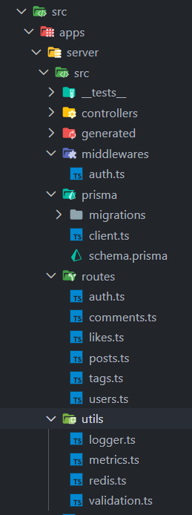
Рисунок 1 – Структура каталогов серверной части приложения

3.4 Описание фронтенда
Клиентская часть реализована в виде одностраничного приложения, построенного на React [3] с маршрутизацией на уровне браузера. Основная навигация реализована через общий каркас Layout, который отображает элементы меню, ссылки на ключевые разделы и состояние авторизации пользователя. Страница входа реализует сценарии регистрации и аутентификации и обеспечивает получение JWT токена, который сохраняется в браузере и используется при дальнейших запросах к API. Главная страница представляет ленту публикаций и отображает список опубликованных постов с пагинацией и возможностью фильтрации и поиска, что обеспечивает удобное потребление контента при увеличении числа материалов. Страница просмотра поста отображает содержимое публикации, автора, теги и счетчики взаимодействий, а также позволяет добавлять комментарии и ставить или убирать лайк, обеспечивая полный пользовательский сценарий чтения и взаимодействия. Страница редактора предназначена для создания и редактирования публикаций и включает Markdown-редактор с предварительным просмотром, что является ключевым требованием варианта. Страница черновиков предоставляет пользователю доступ к неопубликованным материалам и позволяет выполнять редактирование и публикацию. Для административных функций предусмотрены отдельные страницы, включающие управление тегами и управление пользователями, которые доступны только пользователям с ролью admin. Клиентская часть взаимодействует с сервером посредством HTTP-запросов, при этом токен авторизации автоматически добавляется к запросам, а ошибки отображаются пользователю в понятном виде.

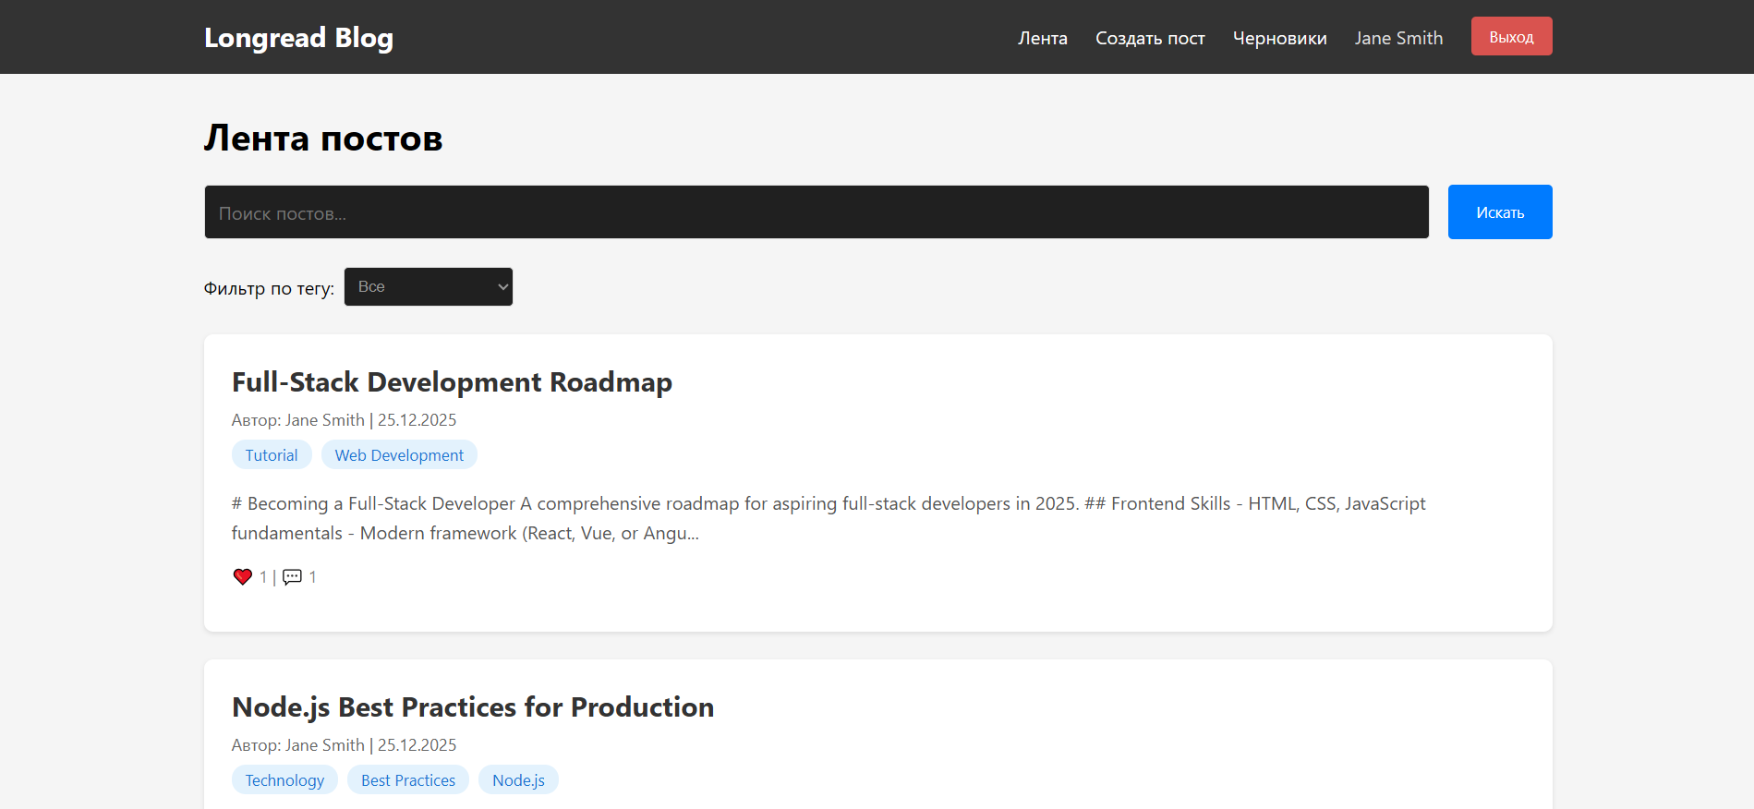
Рисунок 2 – Главная страница приложения с лентой постов

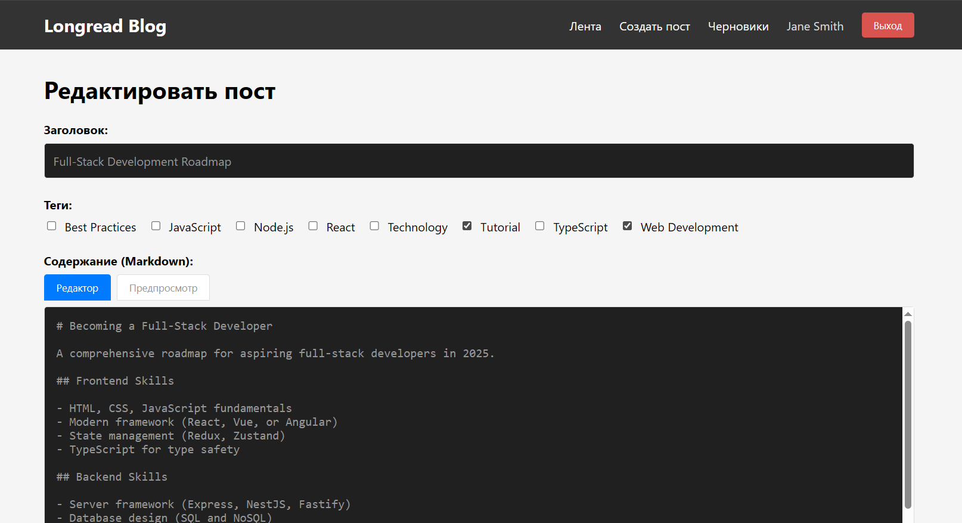
Рисунок 3 – Страница редактора поста с Markdown и предпросмотром

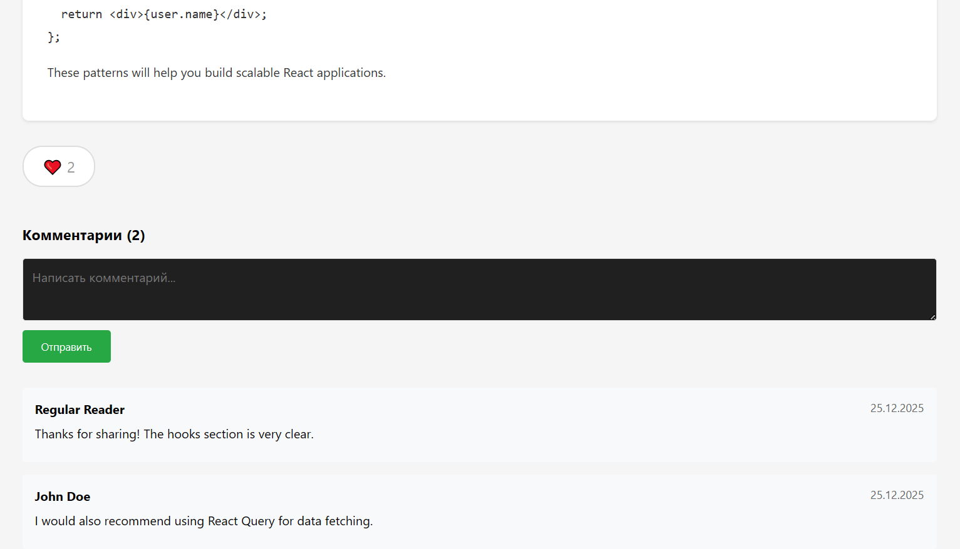
Рисунок 4 – Страница просмотра поста с комментариями и лайками

3.5 API-спецификация
API реализовано в виде набора REST эндпоинтов, сгруппированных по предметным областям и описанных в Swagger документации. Методы аутентификации включают регистрацию и вход пользователя и возвращают JWT токен для последующих запросов. Методы управления постами включают получение списка опубликованных материалов с пагинацией и фильтрами, создание поста, обновление и удаление поста с учетом прав доступа, получение списка черновиков пользователя и публикацию выбранного черновика. Методы управления тегами включают получение списка тегов и создание нового тега для администраторов. Методы комментариев включают добавление комментария к посту и удаление комментария владельцем или администратором. Методы лайков включают постановку лайка и снятие лайка с поста. Методы управления пользователями включают получение списка пользователей и изменение роли, доступные только администраторам. Для большинства операций изменения данных требуется передача заголовка Authorization с JWT токеном. Ошибки возвращаются в виде понятных сообщений с корректными кодами HTTP, включая ошибки валидации, отсутствие прав доступа и отсутствие ресурса.

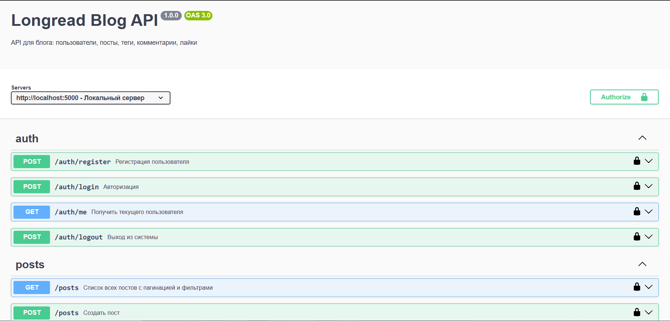
Рисунок 5 – Swagger UI с Bearer JWT авторизацией

3.6 Модель данных
Модель данных реализована в PostgreSQL [6] и формализована в Prisma schema, где определены сущности User, Post, Tag, PostTag, Comment и Like, а также их связи и ограничения целостности. Пользователь содержит уникальный email, хеш пароля, имя и роль, и связан с публикациями, комментариями и лайками. Публикация содержит заголовок, Markdown-содержимое, признак опубликованности и временные поля создания и обновления и связана с автором, тегами, комментариями и лайками. Теги представлены отдельной сущностью со значением name, уникальным в пределах системы, а связь между постами и тегами реализована через таблицу PostTag с составным ключом, что обеспечивает невозможность повторного назначения одного и того же тега одной публикации. Комментарии связаны с публикацией и автором и хранят текст и дату создания. Лайки связаны с пользователем и публикацией и ограничены уникальным составным условием, исключающим дублирование оценки. На уровне базы данных задаются ограничения уникальности по email у пользователей, по name у тегов и по паре userId и postId у лайков, что обеспечивает согласованность данных при конкурентных запросах и исключает появление логических дубликатов.

3.7 Конфигурация окружения и инструкция по запуску
Для воспроизводимого запуска проекта используется Docker Compose, который поднимает необходимые сервисы, включая PostgreSQL [6], Redis [7], backend и frontend. Конфигурация приложения задаётся через переменные окружения, определяющие параметры подключения к базе данных, Redis [7] и секретный ключ для подписи JWT, при этом пример набора переменных приводится в файлах конфигурации проекта. Запуск выполняется командой docker-compose up --build -d, после чего клиентская часть становится доступной по адресу http://localhost:3000, серверная часть API по адресу http://localhost:5000, документация Swagger доступна по маршруту /api-docs, метрики доступны по маршруту /metrics, а проверка состояния сервиса доступна по маршруту /health. Для разработки допускается отдельный запуск backend и frontend с предварительным запуском сервисов базы данных и Redis [7], что упрощает отладку и локальные изменения кода.

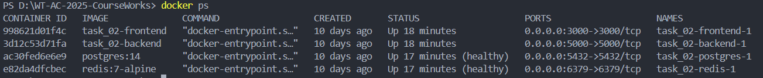
Рисунок 6 – Успешный запуск окружения Docker Compose

3.8 План деплоя
Развертывание системы возможно как в виде локального окружения на базе Docker [8], так и в виде деплоя в Kubernetes [9]. При деплое в Docker [8] предполагается сборка образов client и server, запуск PostgreSQL [6] и Redis [7] как отдельных сервисов и настройка переменных окружения, содержащих параметры подключения и секретные значения. При деплое в Kubernetes [9] используется набор манифестов, определяющих namespace, ConfigMap и Secret для конфигурации, Deployment и Service для frontend и backend, StatefulSet и PVC для PostgreSQL [6], а также Deployment и Service для Redis [7]. Для backend предусмотрены проверки readiness и liveness через эндпоинт /health, что позволяет контролировать готовность приложения и выполнять перезапуск при сбоях. Для масштабирования применяется подход горизонтального масштабирования, в рамках которого увеличивается количество реплик backend и frontend, а для backend может применяться HPA на основе метрик CPU и памяти. Для внешнего доступа может использоваться Ingress, распределяющий маршруты между клиентом и сервером. Таким образом, план деплоя обеспечивает переносимость решения между окружениями и демонстрирует готовность проекта к эксплуатации в условиях контейнеризации и оркестрации.
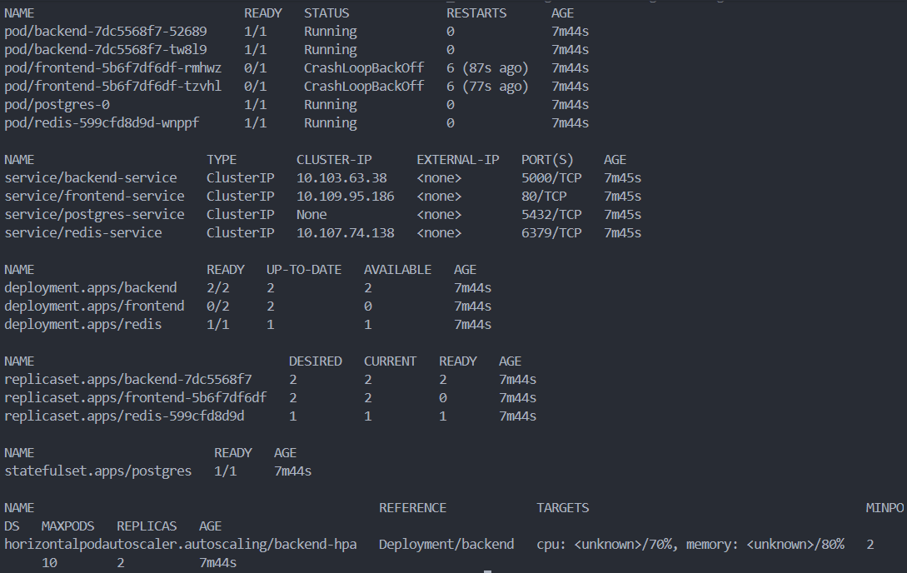
Рисунок 7 – Запущенные ресурсы Kubernetes в namespace longread-blog

Тестирование
В данном разделе описывается организация тестирования реализованной системы, перечень уровней проверок и тестовых сценариев, а также критерии, по которым подтверждается корректность работы функциональности. Тестирование в проекте построено как совокупность автоматизированных проверок серверной части и пользовательских сценариев на уровне интерфейса, что позволяет выявлять ошибки на ранних этапах и подтверждать, что реализованные функции соответствуют требованиям технического задания. Отдельно фиксируются критерии прохождения тестов и формат отчётности, чтобы результаты можно было воспроизвести и продемонстрировать при защите.

4.1 План тестирования
Тестирование системы организовано на нескольких уровнях, каждый из которых покрывает отдельный класс рисков и ошибок. На уровне модульных и интеграционных проверок тестируется серверная часть, включая корректность бизнес-логики, валидацию входных данных, обработку ошибок и соблюдение правил доступа. Для этого используются Jest и Supertest, позволяющие выполнять запросы к API и проверять ответы, статусы и побочные эффекты в базе данных. Данный уровень тестирования обеспечивает уверенность в корректности реализаций маршрутов и middleware, включая регистрацию, вход, операции с постами, фильтрацию ленты, работу с правами и обработку некорректных запросов. На уровне end-to-end тестирования проверяется клиентская часть в связке с сервером как единая система, что позволяет подтвердить корректность пользовательских сценариев в браузере, включая вход, создание и публикацию поста, взаимодействие с комментариями и лайками и отображение результатов в ленте. Для end-to-end тестов используется Playwright, который выполняет сценарии в реальном браузере и формирует отчёт о прохождении. Дополнительно проект предусматривает запуск проверок в CI среде, где GitHub Actions выполняет сборку и статический анализ кода, запускает тесты и формирует артефакты отчётов, что позволяет обеспечить воспроизводимость результатов и контроль качества при изменениях. Таким образом, план тестирования включает автоматизированные проверки серверной части и пользовательских сценариев, а также интеграцию этих проверок в конвейер CI.

4.2 Список тестовых сценариев
Сценарии тестирования сформированы на основе основных пользовательских операций и требований варианта задания и охватывают как позитивные, так и негативные случаи. В рамках проверки регистрации подтверждается, что при корректных данных создаётся новый пользователь, а при попытке регистрации с уже существующим email возвращается ошибка конфликта, при этом пароль не хранится в открытом виде. В рамках проверки входа подтверждается, что при корректных учетных данных возвращается JWT токен, а при неверных данных возвращается ошибка авторизации. В рамках сценариев управления постами проверяется, что аутентифицированный пользователь может создать пост и сохранить его как черновик, что черновики доступны только их автору, что публикация черновика переводит пост в опубликованное состояние и делает его видимым в общей ленте, а операции редактирования и удаления доступны только владельцу или администратору. В рамках сценариев формирования ленты проверяется корректность пагинации, фильтрации по тегу, поиска по тексту и фильтрации по автору, а также подтверждается, что в общей выдаче отсутствуют черновики. В рамках сценариев тегов проверяется, что список тегов доступен для просмотра всем пользователям, а создание нового тега доступно только администратору и приводит к появлению нового значения в справочнике. В рамках сценариев комментариев подтверждается возможность добавления комментария к опубликованному посту, корректность отображения комментариев и соблюдение прав при удалении, где удаление разрешено владельцу или администратору. В рамках сценариев лайков проверяется возможность поставить и убрать лайк, корректность счётчика лайков и невозможность выставления повторного лайка одним пользователем одному посту. В рамках негативных проверок подтверждается, что защищённые эндпоинты недоступны без JWT токена, что некорректные параметры пагинации и фильтрации приводят к ошибке валидации, а обращение к несуществующим ресурсам возвращает ошибку отсутствия. Таким образом, перечень сценариев покрывает обязательные пользовательские операции и критические проверки безопасности и целостности данных.

4.3 Критерий прохождения тестов
Критерием успешного прохождения тестирования является получение статуса pass для каждого обязательного сценария на соответствующем уровне проверки. Для модульных и интеграционных тестов критерием является успешное завершение запуска Jest без ошибок, при котором все тестовые наборы и отдельные тесты завершаются со статусом passed, а также отсутствуют необработанные исключения и ошибки подключения к зависимым сервисам. Для end-to-end тестов критерием является успешное выполнение всех сценариев Playwright без падений шагов, корректное прохождение ожиданий отображения элементов интерфейса и успешное формирование отчёта. Дополнительно критерием считается воспроизводимость результатов, то есть возможность запустить тесты на чистом окружении при наличии корректной конфигурации и получить совпадающий результат. В рамках CI критерием прохождения является успешное выполнение workflow без ошибок сборки, линтинга и тестов, что подтверждает готовность проекта к демонстрации и дальнейшему развитию.

4.4 Отчет о тестах
Результаты тестирования фиксируются в виде консольного вывода при запуске Jest и в виде HTML отчёта Playwright, а также в виде статуса выполнения CI workflow. При запуске unit и integration тестов формируется вывод, содержащий перечень тестовых файлов, количество выполненных проверок и итоговый статус прохождения, а при необходимости дополнительно формируется отчёт о покрытии кода, позволяющий оценить, какие модули были задействованы в проверках. End-to-end тестирование формирует структурированный отчёт, содержащий шаги сценариев, снимки состояния при ошибках и информацию о времени выполнения, что позволяет быстро находить причины падений при изменениях в интерфейсе или API. Для демонстрации корректности тестирования рекомендуется включить в отчёт подтверждающие материалы, отражающие успешное прохождение тестов и наличие отчётности.

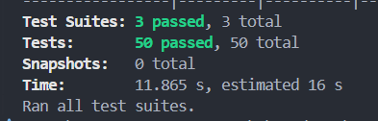
Рисунок 8 – Результат успешного запуска Jest тестов backend

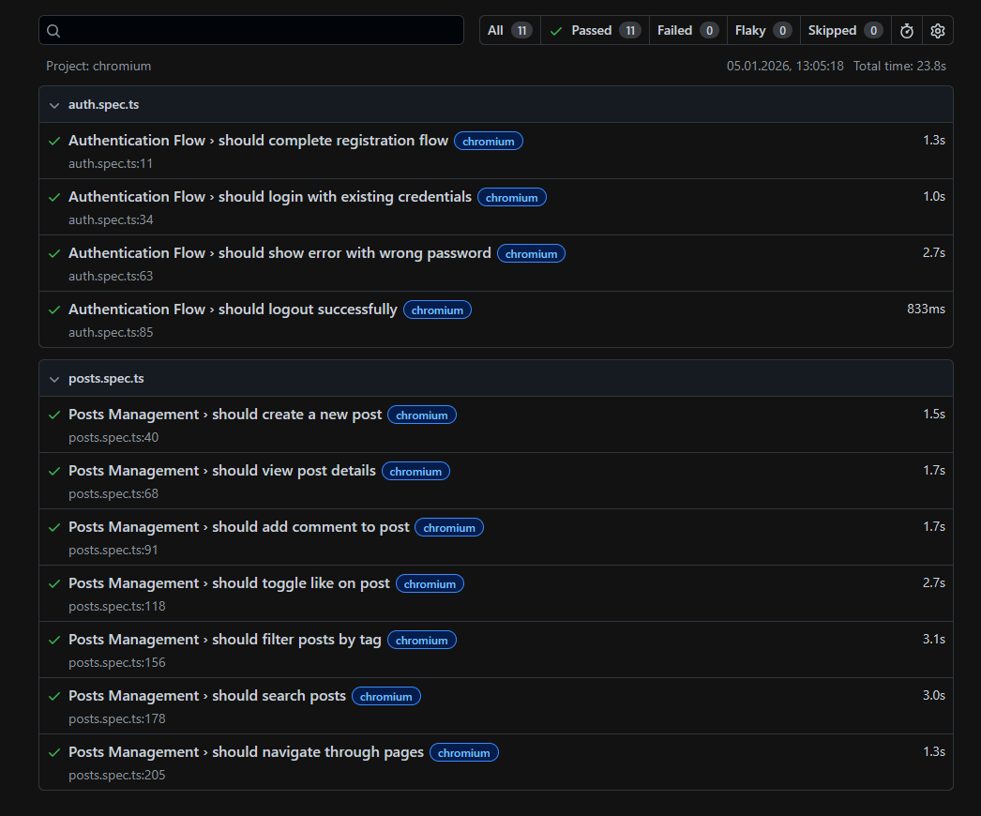
Рисунок 9 – Отчёт Playwright с результатами E2E тестов

ЗАКЛЮЧЕНИЕ
В ходе выполнения курсовой работы была разработана и реализована full-stack веб-система по варианту «Лонгрид», предназначенная для создания, публикации и чтения длинных текстовых материалов. В проекте реализованы основные функции блог-платформы, включая регистрацию и аутентификацию пользователей на основе JWT, разграничение прав доступа по ролям user и admin, управление публикациями с поддержкой черновиков и отдельной операцией публикации, Markdown-редактор с предварительным просмотром, систему тегов, комментариев и лайков, а также формирование ленты постов с пагинацией, поиском и фильтрацией. Использование клиент-серверной архитектуры обеспечило разделение ответственности между пользовательским интерфейсом, API и подсистемой хранения данных, а корректность работы подтверждена автоматизированными проверками, включающими тестирование серверной части и end-to-end сценарии на уровне интерфейса. Дополнительно реализованы документация API, контейнеризация, конфигурации развертывания и элементы наблюдаемости, что повышает готовность решения к эксплуатации. К ограничениям системы относятся отсутствие загрузки мультимедийного контента, отсутствие обновлений в реальном времени для комментариев и лайков, а также отсутствие расширенных функций персонализации и SEO-оптимизации. Дальнейшее развитие может включать поддержку изображений и файлов, внедрение WebSocket для обновлений без перезагрузки страницы, расширение тестового покрытия клиентской части и реализацию отложенной публикации. Таким образом, полученный результат соответствует требованиям технического задания и может быть использован как основа для дальнейшего расширения функциональности.

СПИСОК СОКРАЩЕНИЙ
- API — Application Programming Interface (Интерфейс прикладного программирования)
- HTTP — HyperText Transfer Protocol (Протокол передачи гипертекста)
- REST — Representational State Transfer (Передача состояния представления)
- SQL — Structured Query Language (Язык структурированных запросов)
- ORM — Object-Relational Mapping (Объектно-реляционное отображение)
- JWT — JSON Web Token (Веб-токен в формате JSON)
- SPA — Single Page Application (Одностраничное приложение)
- CRUD — Create, Read, Update, Delete (Создание, чтение, обновление, удаление)
- UI — User Interface (Пользовательский интерфейс)
- UX — User Experience (Пользовательский опыт)
- CORS — Cross-Origin Resource Sharing (Совместное использование ресурсов между разными источниками)
- MVP — Minimum Viable Product (Минимально жизнеспособный продукт)
- E2E — End-to-End (Сквозное тестирование пользовательских сценариев)
- CI/CD — Continuous Integration / Continuous Delivery (Непрерывная интеграция и непрерывная доставка)
- DB — Database (База данных)
- Docker — Docker (Платформа контейнеризации приложений)

СПИСОК ИСПОЛЬЗОВАННЫХ ИСТОЧНИКОВ
- Node.js: введение и официальная документация [Электронный ресурс]. — Режим доступа: https://nodejs.org/en/docs/.
- TypeScript: руководство и официальная документация [Электронный ресурс]. — Режим доступа: https://www.typescriptlang.org/docs/.
- Документация React: основные концепции и хуки [Электронный ресурс]. — Режим доступа: https://react.dev/learn.
- Express.js — фреймворк для Node.js [Электронный ресурс]. — Режим доступа: https://expressjs.com/.
- Prisma ORM: официальная документация [Электронный ресурс]. — Режим доступа: https://www.prisma.io/docs.
- PostgreSQL: официальная документация [Электронный ресурс]. — Режим доступа: https://www.postgresql.org/docs/.
- Redis: официальная документация [Электронный ресурс]. — Режим доступа: https://redis.io/docs/.
- Docker: руководство по использованию и документация [Электронный ресурс]. — Режим доступа: https://docs.docker.com/get-started/.
- Kubernetes: официальная документация [Электронный ресурс]. — Режим доступа: https://kubernetes.io/docs/.

ПРИЛОЖЕНИЕ А

УЧРЕЖДЕНИЕ ОБРАЗОВАНИЯ
«БРЕСТСКИЙ ГОСУДАРСТВЕННЫЙ ТЕХНИЧЕСКИЙ УНИВЕРСИТЕТ»

КАФЕДРА ИНТЕЛЛЕКТУАЛЬНЫХ ИНФОРМАЦИОННЫХ ТЕХНОЛОГИЙ

Реализация кроссплатформенного сетевого приложения для управления базой данных на основе скрапинга веб-сайтов
ТЕКСТ ПРОГРАММЫ

КП.АС-63.220028-031200

Листов: 1

Руководитель: | Несюк А.Н.
Выполнил: | Ярмола А.О.  2026

Ссылка на реализацию:
https://github.com/alexsandro007/WT-AC-2025-CourseWorks/tree/curs_work/students/YarmolaAleksandr/task_02

